
หน่วยการเรียนรู้ที่ 6 ดินในท้องถิ่นของเรา
แผนการจัดการเรียนรู้ที่ 11
เรื่อง ศึกษาประโยชน์ของดิน : 1

ชั้นประถมศึกษาปีที่ 2 เวลาเรียน 1 ชั่วโมง


มาตรฐานการเรียนรู้และตัวชี้วัด

มาตรฐานการเรียนรู้
มาตรฐาน ว 3.2 เข้าใจองค์ประกอบและความสัมพันธ์ของระบบโลก กระบวนการเปลี่ยนแปลง ภายในโลกและบนผิวโลก ธรณีพิบัติภัย กระบวนการเปลี่ยนแปลงลมฟ้าอากาศ
และภูมิอากาศโลก รวมทั้งผลต่อสิ่งมีชีวิตและสิ่งแวดล้อม
ตัวชี้วัด
ว 3.2 ป.2/2 อธิบายการใช้ประโยชน์จากดิน จากข้อมูลที่รวบรวมได้

จุดประสงค์การเรียนรู้
1. อธิบายการใช้ประโยชน์จากดินได้ (K)
2. สืบสอบการใช้ประโยชน์จากดินจากแหล่งข้อมูลต่าง ๆ ได้ (P)
3. ปฏิบัติกิจกรรมศึกษาประโยชน์ของดิน อย่างรวมพลังด้วยความมุ่งมั่นและตั้งใจได้ (P)
4. มีความมุ่งมั่นและตั้งใจ (A)

สาระการเรียนรู้

ดินแต่ละชนิดนำไปใช้ประโยชน์ได้แตกต่างกันตามลักษณะและสมบัติของดิน


สมรรถนะสำคัญของผู้เรียน

1. ความสามารถในการสื่อสาร
- การอธิบาย การฟัง การเขียน การพูดหน้าชั้นเรียน
2. ความสามารถในการคิด
- การสังเกต การสำรวจ การคิดวิเคราะห์ การจัดจำแนก การเปรียบเทียบ การสร้างคำอธิบาย
การจัดระบบความคิดเป็นแผนภาพ การสื่อความหมาย การทำกิจกรรมโดยใช้กระบวนการ
ทางวิทยาศาสตร์
3. ความสามารถในการแก้ปัญหา
- การแก้ปัญหาขณะปฏิบัติกิจกรรม
4. ความสามารถในการใช้ทักษะชีวิต
- การทำกิจกรรมกลุ่ม
5. ความสามารถในการใช้เทคโนโลยี
(-)


คุณลักษณะอันพึงประสงค์

1. ใฝ่เรียนรู้
2. มุ่งมั่นในการทำงาน

คำถามสำคัญ

ดินแต่ละชนิดมีประโยชน์เหมือนกันหรือไม่ อย่างไร


การจัดกิจกรรมการเรียนรู้

ขั้นสังเกต รวบรวมข้อมูล (Gathering)
• • • • • • • • • • • • • • • • •

1. นักเรียนสังเกตภาพ การใช้ประโยชน์จากดินชนิดต่าง ๆ แล้วร่วมกันตอบคำถามสำคัญ
กระตุ้นความคิด ดังนี้
1.1 ดินในท้องถิ่นของนักเรียนจัดเป็นดินชนิดใด เพราะเหตุใด
(ตัวอย่างคำตอบ ดินร่วน เพราะเนื้อดินละเอียดเล็กน้อย ดินมีสีดำ ปั้นเป็นก้อนกลมได้บ้าง)
1.2 ดินแต่ละชนิดมีประโยชน์เหมือนกันหรือไม่ อย่างไร
(ตัวอย่างคำตอบ ดินแต่ละชนิดมีประโยชน์แตกต่างกัน ขึ้นอยู่กับชนิดของดิน เช่น ดินร่วน
ใช้เพาะปลูกพืชผักสวนครัว ดินเหนียวใช้ทำเครื่องปั้นดินเผา)
นักเรียนร่วมกันคาดคะเนคำตอบ
2. นักเรียนแบ่งกลุ่ม กลุ่มละ 4 คน คละเพศ และคละนักเรียนเก่ง ปานกลาง และอ่อน
(หรือจะแบ่งกลุ่มด้วยวิธีการต่าง ๆ เพิ่มเติมได้) โดยแต่ละกลุ่มร่วมกันศึกษาวิธีทำและปฏิบัติกิจกรรมที่ 6.3
เรื่อง ศึกษาประโยชน์ของดิน ในใบงานที่ 24 ตามขั้นตอน ดังนี้
2.1 ทบทวนบทบาทหน้าที่ของสมาชิกในกลุ่ม ว่าต้องทำหน้าที่อย่างไรบ้างในการดำเนินการ
ด้วยกระบวนการทำงานกลุ่ม เช่น หัวหน้ากลุ่ม มีหน้าที่ .................. ผู้จดบันทึก มีหน้าที่ .........................
ผู้เสนอรายงาน มีหน้าที่ .............. อื่น ๆ .................................

การทำงานกลุ่ม ควรจับคู่ 2 คน หรือ 3 คน เป็นอย่างมาก ไม่ควรเกิน 4 คน เพื่อให้รู้จัก
การแบ่งงานกันและแสดงความคิดเห็นในกลุ่มเล็กก่อน สร้างเสริมทักษะศตวรรษที่ 21
ด้านการเรียนรู้วิธีเรียนและการร่วมมือทำงานเป็นทีม

2.2 ตรวจสอบความพร้อมของสื่อ วัสดุอุปกรณ์ สำหรับการปฏิบัติกิจกรรมว่าครบถ้วน เหมาะสมที่จะใช้ในการปฏิบัติกิจกรรมเพียงใด
3. นักเรียนแต่ละกลุ่มอ่านและฟังอธิบายขั้นตอนวิธีทำกิจกรรมที่ 6.3 เรื่อง ศึกษาประโยชน์ของดิน ให้เข้าใจอย่างชัดเจน โดยเขียนขั้นตอนลงในกระดาษฟลิปชาร์ต และนำขึ้นหน้ากระดาน

4. นักเรียนแต่ละกลุ่มร่วมกันแสดงความคิดเห็นก่อนทำกิจกรรม โดยร่วมกันตอบคำถามก่อนทำกิจกรรม ดังนี้
4.1 นักเรียนรู้จักดินมาแล้วกี่ชนิด อะไรบ้าง
(รู้จักดินมาแล้ว 3 ชนิด ได้แก่ ดินเหนียว ดินร่วน และดินทราย)
4.2 นักเรียนคิดว่าเราใช้ประโยชน์จากดินแต่ละชนิดได้เหมือนกันหรือไม่ เพราะเหตุใด
(เราใช้ประโยชน์จากดินได้ไม่เหมือนกัน เพราะดินแต่ละชนิดมีลักษณะและสมบัติ
ที่แตกต่างกัน)
5. นักเรียนแต่ละกลุ่มร่วมกันอย่างรวมพลังทำกิจกรรมที่ 6.3 เรื่อง ศึกษาประโยชน์ของดิน
และบันทึกผลการทำกิจกรรม ในใบงานที่ 24
6. ผู้แทนนักเรียนแต่ละกลุ่มนำเสนอผลการทำกิจกรรมหน้าชั้นเรียน เพื่อตรวจสอบความถูกต้อง


ขั้นคิดวิเคราะห์และสรุปความรู้ (Processing) (Gathering)
• • • • • • • • • • • • • • • • • • • •

7. นักเรียนแต่ละกลุ่มร่วมกันวิเคราะห์ และอภิปรายผลการทำกิจกรรม โดยร่วมกันตอบคำถาม ดังนี้
7.1 นักเรียนสืบค้นข้อมูลจากแหล่งใดบ้าง เพราะเหตุใดจึงเลือกแหล่งข้อมูลนั้น
(ห้องสมุด อินเทอร์เน็ต เพราะสะดวกต่อการสืบค้นข้อมูล และมีข้อมูลที่หลากหลาย)
7.2 ประโยชน์ของดินมีอะไรบ้าง
(ใช้ในการเพาะปลูก ใช้ในการก่อสร้าง ใช้ในการปั้นภาชนะและทำประติมากรรมต่าง ๆ และเป็นที่อยู่อาศัยของสัตว์)
7.3 ใครได้ประโยชน์จากดินบ้าง อย่างไร
(มนุษย์ ใช้ดินในการเพาะปลูกพืชและใช้ในการปั้นภาชนะ
พืช ได้ธาตุอาหารจากดิน
สัตว์ ใช้เป็นแหล่งที่อยู่อาศัย)
7.4 เราจัดจำแนกการใช้ประโยชน์จากดินได้เป็นกี่กลุ่ม อะไรบ้าง และใช้เกณฑ์อะไรในการ
จัดจำแนก
(จัดจำแนกการใช้ประโยชน์จากดินได้เป็น 3 กลุ่ม ได้แก่ กลุ่มที่ 1 ประโยชน์จากดินเหนียว กลุ่มที่ 2 ประโยชน์จากดินร่วน และกลุ่มที่ 3 ประโยชน์จากดินทราย โดยใช้ชนิดของดินเป็นเกณฑ์ในการ
จัดกลุ่ม หรือจัดได้เป็น 3 กลุ่ม ได้แก่ กลุ่มที่ 1 ประโยชน์ของดินที่มีต่อมนุษย์ กลุ่มที่ 2 ประโยชน์ของดิน
ที่มีต่อสัตว์ และกลุ่มที่ 3 ประโยชน์ของดินที่มีต่อพืช โดยให้ผู้ได้รับประโยชน์เป็นเกณฑ์ในการจัดกลุ่ม)

7.5 ดินแต่ละชนิดให้ประโยชน์เหมือนกันหรือไม่ อย่างไร
(ดินแต่ละชนิดให้ประโยชน์ไม่เหมือนกัน เช่น ดินเหนียว เหมาะสมกับการเพาะปลูกพืช
ที่ต้องการน้ำมาก และนำไปปั้นภาชนะ ดินร่วน เหมาะสมกับการปลูกพืชได้ทั่วไป และดินทรายเหมาะสม
กับการเพาะปลูกพืชที่ต้องการน้ำน้อยและใช้ในการก่อสร้าง)
จากนั้นฝึกนักเรียนถามคำถามที่สงสัยด้วยการถามเพื่อน โดยไม่จำเป็นต้องถามครูอย่างเดียว
8. นักเรียนแต่ละกลุ่มร่วมกันสรุปผลการทำกิจกรรมและสรุปสิ่งที่เข้าใจเป็นความรู้ร่วมกันเกี่ยวกับศึกษาประโยชน์ของดินว่า การใช้ประโยชน์จากดินมีหลากหลาย เช่น ใช้ในการเพาะปลูก การก่อสร้าง
การทำภาชนะ การเลี้ยงสัตว์ ซึ่งดินแต่ละชนิดให้ประโยชน์ที่แตกต่างกัน ขึ้นอยู่กับลักษณะและสมบัติของดิน
แต่ละชนิด
9. นักเรียนคิดประเมินเพื่อเพิ่มคุณค่า โดยร่วมกันตอบคำถาม ดังนี้
9.1 ในท้องถิ่นของนักเรียนมีการใช้ประโยชน์จากดินอย่างไร
(ตัวอย่างคำตอบ ใช้ในการเพาะปลูก)
9.2 ดินมีประโยชน์ต่อมนุษย์ สัตว์ และพืชอย่างไร
(ตัวอย่างคำตอบ ประโยชน์ของดินต่อมนุษย์ คือ ใช้เลี้ยงสัตว์ ทำเครื่องปั้นดินเผา
ใช้ในการก่อสร้าง ประโยชน์ของดินต่อสัตว์ คือ เป็นที่อยู่อาศัยของสัตว์ เป็นอาหารของสัตว์บางชนิดประโยชน์ของดินต่อพืช คือ มีธาตุอาหารที่จำเป็นสำหรับพืช ช่วยยึดลำต้นของพืช)


สื่อการเรียนรู้/แหล่งการเรียนรู้

1. หนังสือเรียน รายวิชาพื้นฐานวิทยาศาสตร์ ชั้นประถมศึกษาปีที่ 2
ของสถาบันพัฒนาคุณภาพวิชาการ (พว.)
2. แบบฝึกหัด รายวิชาพื้นฐานวิทยาศาสตร์ ชั้นประถมศึกษาปีที่ 2
ของสถาบันพัฒนาคุณภาพวิชาการ (พว.)
3. ชุดกิจกรรมการเรียนรู้พัฒนาการคิดวิเคราะห์ รายวิชาพื้นฐานวิทยาศาสตร์ ชั้นประถมศึกษาปีที่ 2
ของสถาบันพัฒนาคุณภาพวิชาการ (พว.)
4. ภาพ การใช้ประโยชน์จากดินชนิดต่าง ๆ
5. ใบงานที่ 24 เรื่อง ศึกษาประโยชน์ของดิน
6. ใบกิจกรรม เรื่อง ประโยชน์ของดิน
7. แหล่งการเรียนรู้ทั้งภายในและภายนอกโรงเรียน


กิจกรรมเสนอแนะ

นักเรียนทำกิจกรรมต่อไปนี้
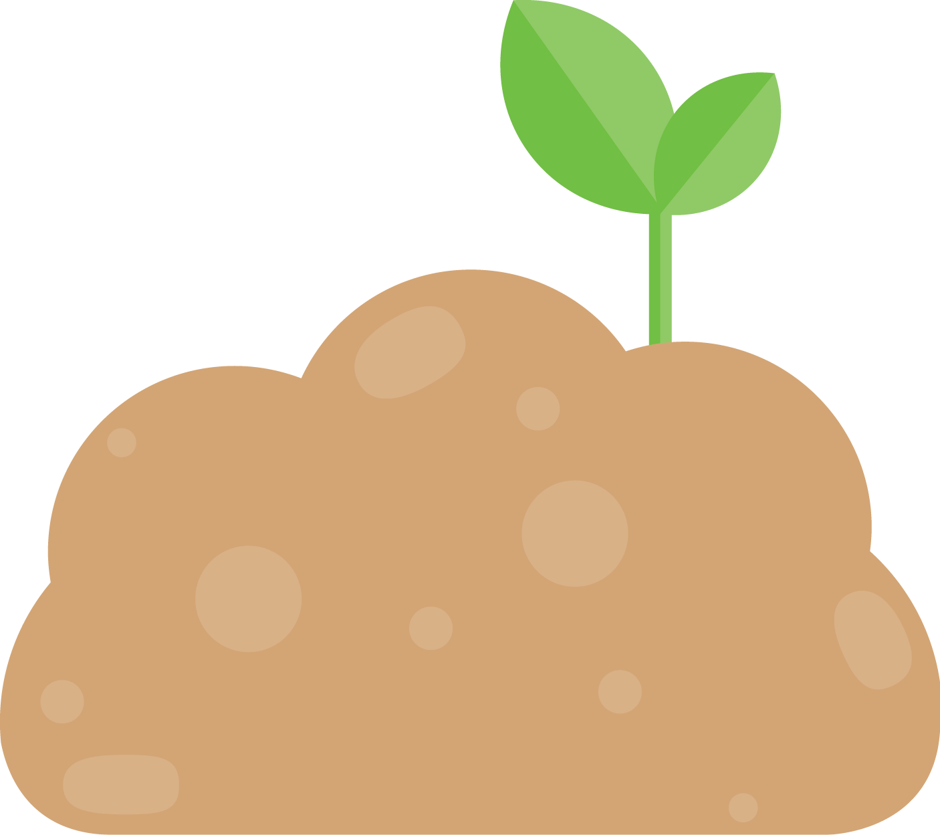
กิจกรรม ประโยชน์ของดิน

(ตอนที่ 1)
วิธีทำ
1. แบ่งกลุ่ม แต่ละกลุ่มร่วมกันสืบสอบ และรวบรวมภาพที่แสดงถึงประโยชน์ของดินจากแหล่ง
การเรียนรู้ที่หลากหลาย เช่น นิตยสารเก่า หนังสือพิมพ์ อินเทอร์เน็ต
2. จัดจำแนกภาพตามลักษณะของการใช้ประโยชน์จากดินในด้านต่าง ๆ แล้วบันทึกผลโดยติดภาพ
เขียนคำอธิบายและตกแต่งให้สวยงาม
3. แต่ละกลุ่มร่วมกันนำเสนอผลการทำกิจกรรมหน้าชั้นเรียน

คำถามก่อนทำกิจกรรม

• คำถามสำคัญในการทำกิจกรรมคืออะไร


บันทึกผลการทำกิจกรรม

คำถามหลังทำกิจกรรม


1. ดินมีประโยชน์ต่อมนุษย์ สัตว์ และพืชอย่างไร (ยกตัวอย่างประเภทละ 2 ตัวอย่าง)

สัตว์

มนุษย์

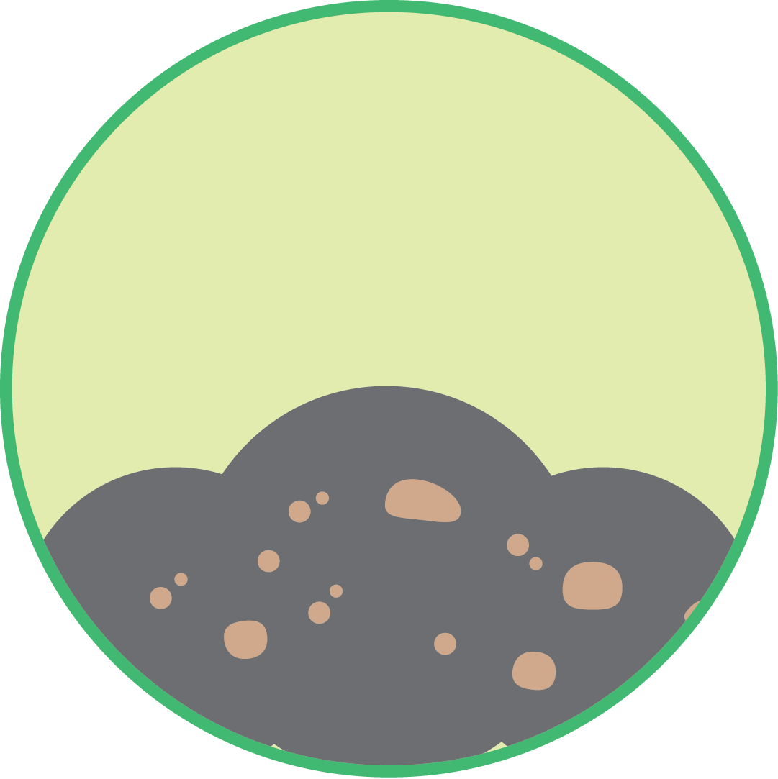
ประโยชน์ของดิน

พืช

แผนภาพ ประโยชน์ของดินต่อมนุษย์ สัตว์ และพืช
2. ภาพที่นักเรียนชอบมากที่สุดคือภาพอะไร เพราะเหตุใดนักเรียนจึงชอบภาพนั้น

(ตอนที่ 2)
วิธีทำ
1. แบ่งกลุ่ม แต่ละกลุ่มร่วมกันคิดว่า ดินในท้องถิ่นของนักเรียนมีประโยชน์ต่อมนุษย์ สัตว์
และพืชอย่างไร
2. วางแผน ออกแบบ และวาดภาพประโยชน์ของดินต่อมนุษย์ สัตว์ และพืชในท้องถิ่น และระบายสี
ให้สวยงาม พร้อมทั้งเขียนบรรยายใต้ภาพ
3. แต่ละกลุ่มนำเสนอผลการทำกิจกรรม

บันทึกผลการทำกิจกรรม

คำถามหลังทำกิจกรรม

1. ดินในท้องถิ่นของนักเรียนมีประโยชน์ต่อมนุษย์ สัตว์ และพืชอย่างไร

2. สรุปผลการทำกิจกรรมได้ว่าอย่างไร

จงทำกิจกรรมอย่างรวมพลัง ด้วยความรับผิดชอบ


กิจกรรมเสนอแนะ

นักเรียนลองทำกิจกรรมต่อไปนี้
กิจกรรม ประโยชน์ของดิน

(ตอนที่ 1)
วิธีทำ
1. แบ่งกลุ่ม แต่ละกลุ่มร่วมกันสืบสอบ และรวบรวมภาพที่แสดงถึงประโยชน์ของดินจากแหล่ง
การเรียนรู้ที่หลากหลาย เช่น นิตยสารเก่า หนังสือพิมพ์ อินเทอร์เน็ต
2. จัดจำแนกภาพตามลักษณะของการใช้ประโยชน์จากดินในด้านต่าง ๆ แล้วบันทึกผล โดยติดภาพ
เขียนคำอธิบาย และตกแต่งให้สวยงาม
3. แต่ละกลุ่มร่วมกันนำเสนอผลการทำกิจกรรมหน้าชั้นเรียน
คำถามก่อนทำกิจกรรม

• คำถามสำคัญในการทำกิจกรรมคืออะไร
(ดินมีประโยชน์ต่อมนุษย์ สัตว์ และพืชอย่างไร)

บันทึกผลการทำกิจกรรม

(ตัวอย่างภาพที่นักเรียนวาด)
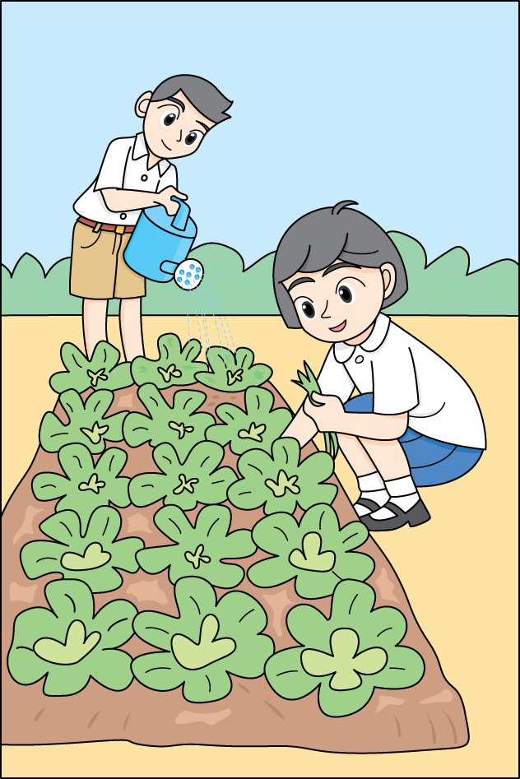
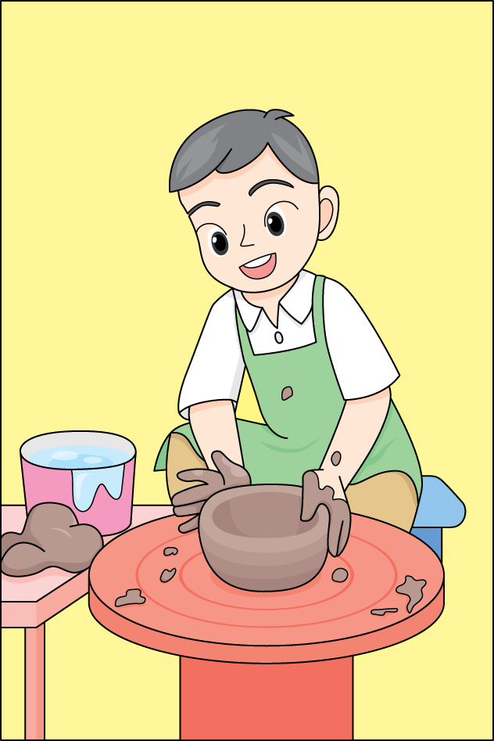
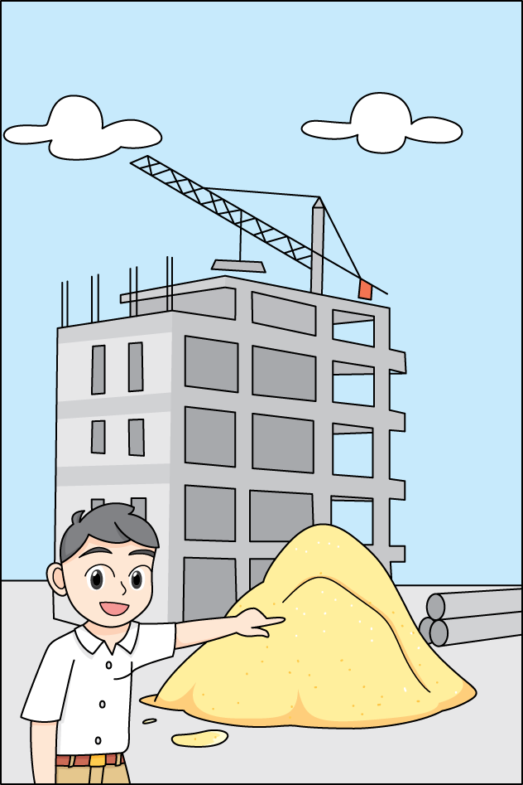

(ดินเหนียวใช้ทำเครื่องปั้นดินเผา)
(ดินร่วนใช้ปลูกผักสวนครัว)
(ดินทรายใช้ในการก่อสร้าง)
คำถามหลังทำกิจกรรม

1. ดินมีประโยชน์ต่อมนุษย์ สัตว์ และพืชอย่างไร (ยกตัวอย่างประเภทละ 2 ตัวอย่าง)
(• เป็นที่อยู่อาศัยของสัตว์
บางชนิด
• เป็นอาหารของสัตว์บางชนิด)

สัตว์
(• เลี้ยงสัตว์
• ทำเครื่องปั้นดินเผา
• ใช้ในการก่อสร้าง)
มนุษย์

ประโยชน์ของดิน

(• มีธาตุอาหารที่จำเป็นสำหรับพืช
• ช่วยยึดลำต้นของพืช)

พืช

แผนภาพ ประโยชน์ของดินต่อมนุษย์ สัตว์ และพืช
2. ภาพที่นักเรียนชอบมากที่สุดคือภาพอะไร เพราะเหตุใดนักเรียนจึงชอบภาพนั้น
(ยอมรับคำตอบของนักเรียน)

(ตอนที่ 2)
วิธีทำ
1. แบ่งกลุ่ม แต่ละกลุ่มร่วมกันคิดว่า ดินในท้องถิ่นของนักเรียนมีประโยชน์ต่อมนุษย์ สัตว์
และพืชอย่างไร
2. วางแผน ออกแบบ และวาดภาพประโยชน์ของดินต่อมนุษย์ สัตว์ และพืชในท้องถิ่น และระบายสี
ให้สวยงาม พร้อมทั้งเขียนบรรยายใต้ภาพ
3. แต่ละกลุ่มนำเสนอผลการทำกิจกรรม

(ตัวอย่างภาพที่นักเรียนวาด)
บันทึกผลการทำกิจกรรม

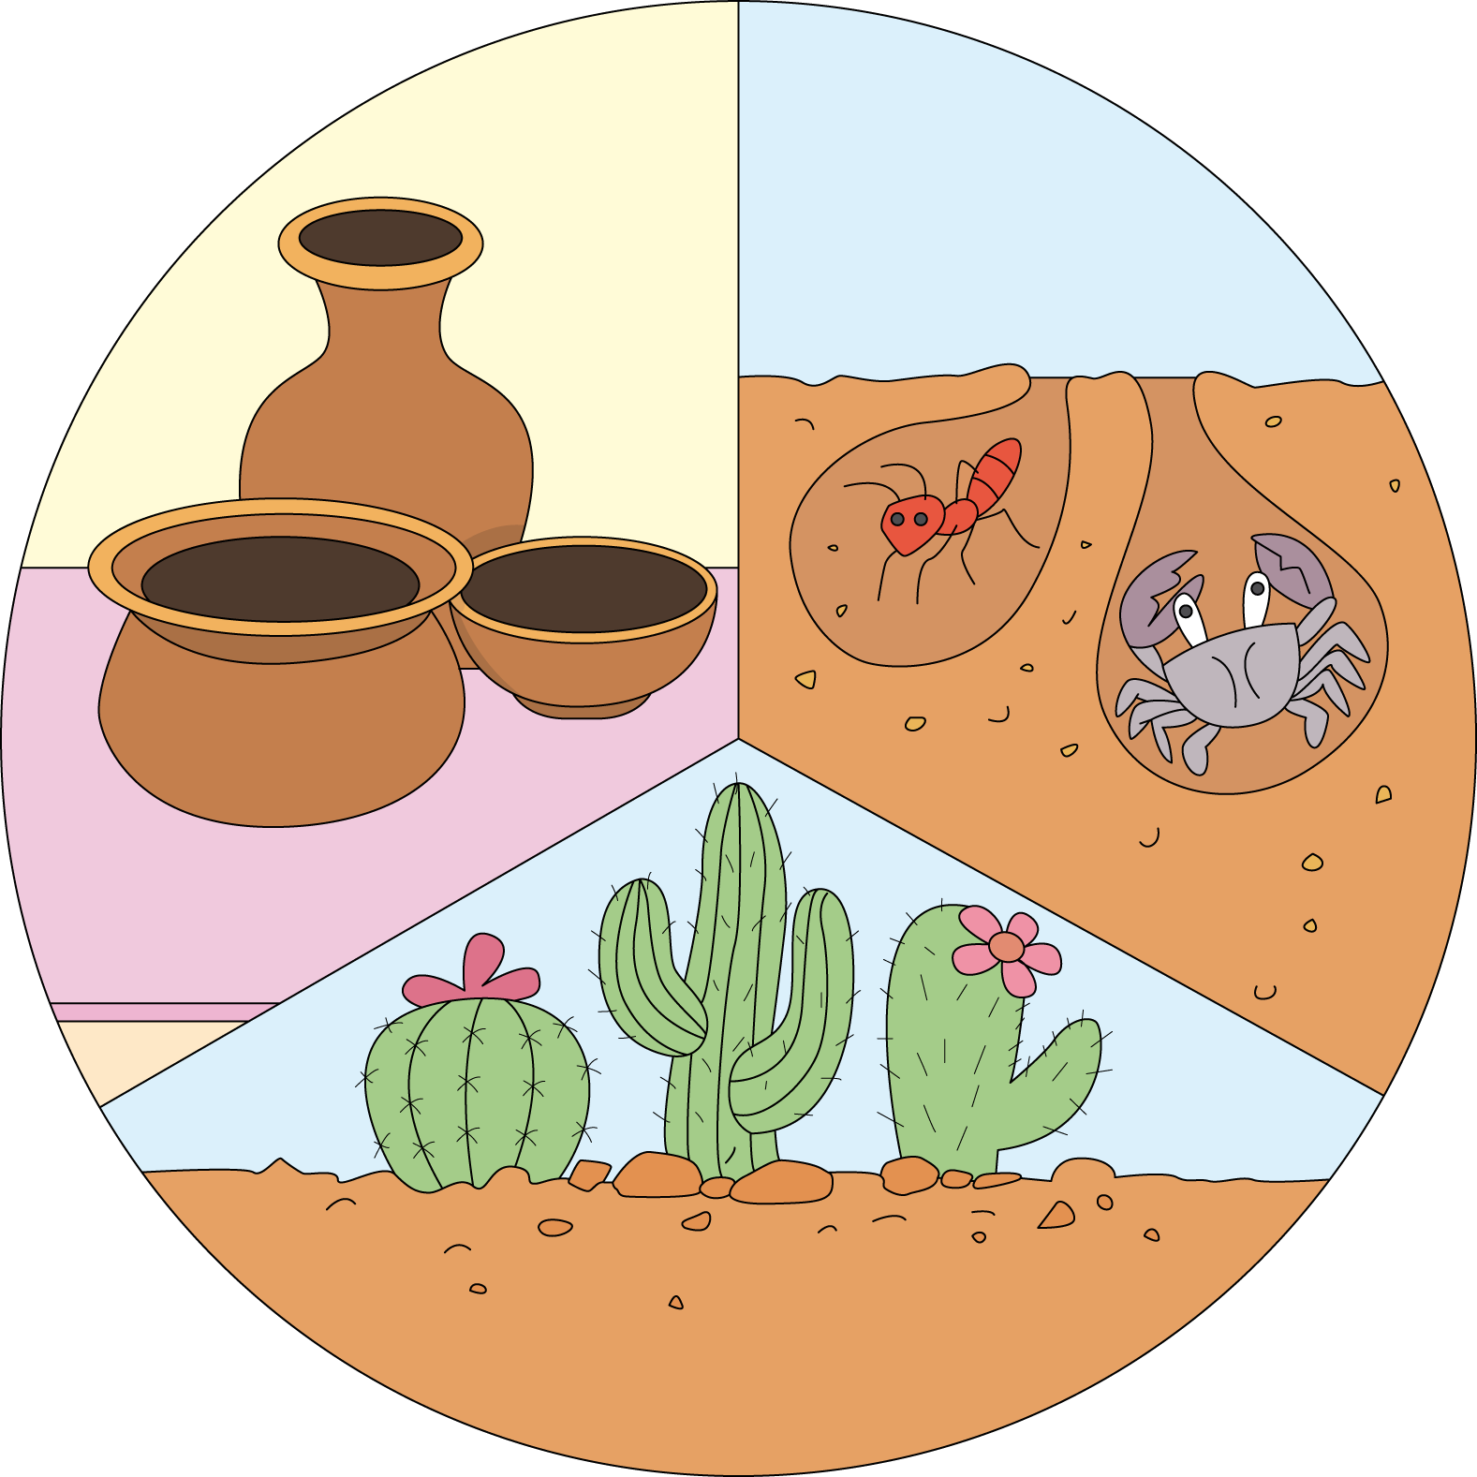
ดินมีประโยชน์ต่อสัตว์
ดินมีประโยชน์ต่อมนุษย์

ประโยชน์ของดินที่มีต่อมนุษย์ สัตว์ และพืช

คำถามหลังทำกิจกรรม

1. ดินในท้องถิ่นของนักเรียนมีประโยชน์ต่อมนุษย์ สัตว์ และพืชอย่างไร
(คำตอบจะคล้ายกับคำถามหลังทำกิจกรรมตอนที่ 1 สรุปตามข้อมูลที่นักเรียนช่วยกันคิด)
2. สรุปผลการทำกิจกรรมได้ว่าอย่างไร
(ดินมีประโยชน์ต่อมนุษย์ สัตว์ และพืช)

จงทำกิจกรรมอย่างรวมพลัง ด้วยความรับผิดชอบ


การประเมินการเรียนรู้

1. ประเมินความรู้ เรื่อง ชนิดของดิน (K) ด้วยแบบทดสอบ
2. ประเมินการการสืบสอบข้อมูล (P) ด้วยแบบประเมิน
3. ประเมินการปฏิบัติการทำกิจกรรมการทดลอง (P) ด้วยแบบประเมิน
4. ประเมินคุณลักษณะอันพึงประสงค์ ด้านใฝ่เรียนรู้ มุ่งมั่นในการทำงาน (A) ด้วยแบบประเมิน


แบบประเมินตามสภาพจริง (Rubrics)

แบบประเมินการปฏิบัติการทำกิจกรรมการทดลอง
รายการการประเมิน | ระดับคุณภาพ
รายการการประเมิน | 4 | 3 | 2 | 1
1. การทำกิจกรรม  การทดลอง  ตามแผนที่กำหนด | ทำกิจกรรมการทดลองตามวิธีการและขั้นตอน  ที่กำหนดไว้อย่างถูกต้องด้วยตนเอง มีการปรับปรุงแก้ไขเป็นระยะ | ทำกิจกรรมการทดลองตามวิธีการและขั้นตอน  ที่กำหนดไว้ด้วยตนเอง  มีการปรับปรุงแก้ไขบ้าง | ทำกิจกรรมการทดลองตามวิธีการและขั้นตอน  ที่กำหนดไว้ โดยมีครูหรือผู้อื่นเป็นผู้แนะนำ | ทำกิจกรรมการทดลองไม่ถูกต้องตามวิธีการและขั้นตอนที่กำหนดไว้  ไม่มีการปรับปรุงแก้ไข
2. การใช้อุปกรณ์  และ/หรือเครื่องมือ | ใช้อุปกรณ์และ/หรือเครื่องมือในการทำ  กิจกรรมการทดลอง  ได้อย่างถูกต้อง  ตามหลักการปฏิบัติ  และคล่องแคล่ว | ใช้อุปกรณ์และ/หรือเครื่องมือในการทำ  กิจกรรมการทดลอง  ได้อย่างถูกต้อง  ตามหลักการปฏิบัติ  แต่ไม่คล่องแคล่ว | ใช้อุปกรณ์และ/หรือเครื่องมือในการทำ  กิจกรรมการทดลอง  ได้อย่างถูกต้อง โดยมีครู  หรือผู้อื่นเป็นผู้แนะนำ | ใช้อุปกรณ์และ/หรือเครื่องมือในการทำ  กิจกรรมการทดลอง  ไม่ถูกต้อง และไม่มี  ความคล่องแคล่ว  ในการใช้
3. การบันทึกผล  การทำกิจกรรม  การทดลอง | บันทึกผลเป็นระยะ  อย่างถูกต้อง มีระเบียบ  มีการระบุหน่วย มีการอธิบายข้อมูลให้เห็นความเชื่อมโยง  เป็นภาพรวม เป็นเหตุเป็นผล และเป็นไปตาม  การทำกิจกรรม  การทดลอง | บันทึกผลเป็นระยะ  อย่างถูกต้อง มีระเบียบ  มีการระบุหน่วย มีการอธิบายข้อมูลให้เห็น  ถึงความสัมพันธ์  เป็นไปตามการทำกิจกรรมการทดลอง | บันทึกผลเป็นระยะ  แต่ไม่เป็นระเบียบ  ไม่มีการระบุหน่วย  และไม่มีการอธิบายข้อมูลให้เห็นถึงความสัมพันธ์ของการทำกิจกรรม  การทดลอง | บันทึกผลไม่ครบ  ไม่มีการระบุหน่วย  และไม่เป็นไปตาม  การทำกิจกรรม  การทดลอง
4. การจัดกระทำ  ข้อมูลและ  การนำเสนอ | จัดกระทำข้อมูล  อย่างเป็นระบบ  มีการเชื่อมโยงให้เห็นเป็นภาพรวม และนำเสนอด้วยแบบต่าง ๆ อย่างชัดเจน ถูกต้อง | จัดกระทำข้อมูล  อย่างเป็นระบบ  มีการจำแนกข้อมูล  ให้เห็นความสัมพันธ์นำเสนอด้วยแบบต่าง ๆ ได้ แต่ยังไม่ชัดเจน | จัดกระทำข้อมูล  อย่างเป็นระบบ  มีการยกตัวอย่างเพิ่มเติมให้เข้าใจง่าย และนำเสนอด้วยแบบต่าง ๆ  แต่ยังไม่ชัดเจน  และไม่ถูกต้อง | จัดกระทำข้อมูล  อย่างไม่เป็นระบบ  และมีการนำเสนอ  ไม่สื่อความหมาย  และไม่ชัดเจน

รายการการประเมิน | ระดับคุณภาพ
รายการการประเมิน | 4 | 3 | 2 | 1
5. การสรุปผล  การทำกิจกรรม  การทดลอง | สรุปผลการทำกิจกรรมการทดลอง  ได้อย่างถูกต้อง กระชับชัดเจน และครอบคลุมข้อมูลจากการวิเคราะห์ทั้งหมด | สรุปผลการทำกิจกรรมการทดลองได้ถูกต้อง  แต่ยังไม่ครอบคลุมข้อมูล  จากการวิเคราะห์ทั้งหมด | สรุปผลการทำกิจกรรมการทดลองได้ โดยมีครูหรือผู้อื่นแนะนำบ้าง  จึงสามารถสรุปได้  ถูกต้อง | สรุปผลการทำกิจกรรมการทดลองตามความรู้  ที่พอมีอยู่ โดยไม่ใช้ข้อมูลจากการทำกิจกรรม  การทดลอง
6. การดูแลและการ  เก็บอุปกรณ์  และ/หรือเครื่องมือ | ดูแลอุปกรณ์และ/หรือเครื่องมือในการทำกิจกรรมการทดลอง และมีการทำความสะอาด และเก็บอย่างถูกต้อง  ตามหลักการ และแนะนำให้ผู้อื่นดูแลและเก็บรักษาได้ถูกต้อง | ดูแลอุปกรณ์และ/หรือเครื่องมือในการทำกิจกรรมการทดลอง  และมีการทำความสะอาดอย่างถูกต้อง แต่เก็บ  ไม่ถูกต้อง | ดูแลอุปกรณ์และ/หรือเครื่องมือในการทำกิจกรรมการทดลอง  มีการทำความสะอาด  แต่เก็บไม่ถูกต้อง  ต้องให้ครูหรือผู้อื่น  แนะนำ | ไม่ดูแลอุปกรณ์และ/หรือเครื่องมือในการทำกิจกรรมการทดลอง  และไม่สนใจทำความสะอาด รวมทั้งเก็บ  ไม่ถูกต้อง

แบบประเมินการสืบสอบข้อมูล
รายการการประเมิน | ระดับคุณภาพ
รายการการประเมิน | 4 | 3 | 2 | 1
1. การวางแผน  ค้นคว้าข้อมูล  จากแหล่งการเรียนรู้ | วางแผนที่จะค้นคว้าข้อมูลจากแหล่งการเรียนรู้  ที่หลากหลายเชื่อถือได้ และมีการเชื่อมโยง  ให้เห็นเป็นภาพรวม แสดงให้เห็นถึงความสัมพันธ์ของวิธีการทั้งหมด | วางแผนที่จะค้นคว้าข้อมูลจากแหล่งการเรียนรู้  ที่หลากหลาย และเหมาะสม แต่ไม่มีการเชื่อมโยงให้เห็นเป็นภาพรวม | วางแผนที่จะค้นคว้าข้อมูลจากแหล่งการเรียนรู้  โดยมีครูหรือผู้อื่น  แนะนำบ้าง | ไม่มีการวางแผนที่จะค้นคว้าข้อมูลจากแหล่งการเรียนรู้อย่างเป็นระบบ
2. การเก็บรวบรวม  ข้อมูล | เก็บรวบรวมข้อมูล  ตามแผนที่กำหนด  ทุกประการ | เก็บรวบรวมข้อมูล  โดยคัดเลือกและ/หรือประเมินข้อมูล | เก็บรวบรวมข้อมูล  โดยไม่มีการคัดเลือกและ/หรือประเมินข้อมูล | เก็บรวบรวมข้อมูล  เป็นระยะ ขาดการประเมินเพื่อคัดเลือก
3. การจัดกระทำ  ข้อมูลและการ  นำเสนอ | จัดกระทำข้อมูล  อย่างเป็นระบบ มีการเชื่อมโยงให้เห็น  เป็นภาพรวม และนำเสนอด้วยแบบต่าง ๆ อย่างชัดเจน ถูกต้อง | จัดกระทำข้อมูลอย่าง  เป็นระบบ มีการจำแนกข้อมูลให้เห็นความสัมพันธ์ นำเสนอด้วยแบบต่าง ๆ ได้  อย่างถูกต้อง | จัดกระทำข้อมูลอย่าง  เป็นระบบ มีการยกตัวอย่างเพิ่มเติม  ให้เข้าใจง่าย และนำเสนอด้วยแบบต่าง ๆ  แต่ยังไม่ถูกต้อง | จัดกระทำข้อมูลอย่าง  ไม่เป็นระบบ  และนำเสนอ  ไม่สื่อความหมาย  และไม่ชัดเจน
4. การสรุปผล | สรุปผลได้อย่างถูกต้องกระชับ ชัดเจน และครอบคลุม มีเหตุผล  ที่อ้างอิงจาก  การสืบสอบได้ | สรุปผลได้อย่างกระชับ แต่ยังไม่ชัดเจนและ  ไม่ครอบคลุมข้อมูล  จากการวิเคราะห์ทั้งหมด | สรุปผลได้กระชับ กะทัดรัด แต่ไม่ชัดเจน | สรุปผลโดยไม่ใช้ข้อมูล และไม่ถูกต้อง

ข้อเสนอแนะของผู้บริหารสถานศึกษา

ลงชื่อ
( )
ตำแหน่ง

บันทึกหลังการสอน

ผลการจัดการเรียนการสอน

ปัญหา/อุปสรรค

แนวทางแก้ไข

ครูผู้สอน
( )
วันที่บันทึก

